Katecheza dla 6 – latka Dnia 15.04.2021 r.
Karta pracy nr 5

Jezus żyje wśród nas

Cieszmy się, że Jezus zmartwychwstał jest wśród nas. My Go nie widzimy ale On nas widzi jak się bawimy, pomagamy rodzicom najbardziej cieszy się gdy z Nim rozmawiamy w czasie modlitwy.

- Obejrzyj obrazki i pokoloruj jeden z nich
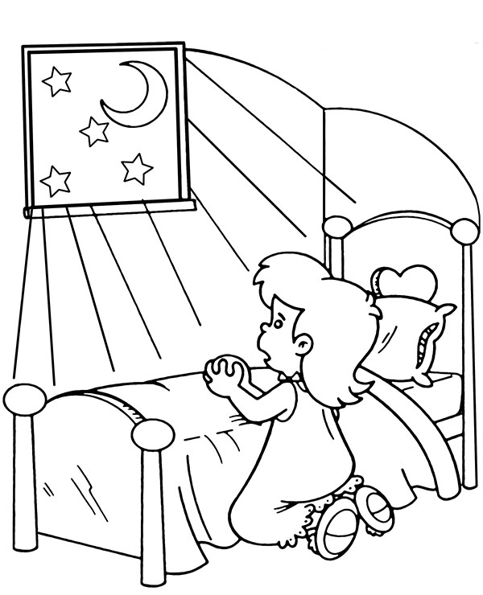

- Pomóż dzieciom odnaleźć drogę do Jezusa
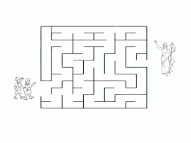
- Posłuchaj piosenki pt. „Gdy Jezus woła” Zespołu Redemi i naucz się / refrenu
- Odwzoruj wyrazy :
- JEZUS ……………………………………….
- NAS …………………………………………
- KOCHA …………………………………………

